Программа мастер-класса:
- 9.00. Встреча гостей, регистрация;
- 9.30. Музыкальная визитка. Выступление воспитанников ДОУ, руководитель Харитонова С.Г.;
- 9.45. Вступительное слово заведующего МБДОУ №2 Шаровой С.В.;
- 10.00 Теоретическая часть (воспитатель II младшей группы Мартынова М.А.);
- 10.20 Практическая часть (воспитатели II младшей группы Мартынова М.А. и Переверзева А.М.)
- 11.00. Выставка элементов РППС по развитию речи;
- 11.20. Рефлексия (обратная связь).

Развитие речи является одним из самых важных приобретений ребёнка в дошкольном детстве, и рассматривается в современном воспитании как общая основа воспитания и обучения детей. Несмотря на это, в современном мире всё чаще живое общение детям заменяет компьютер и телевидение, вследствие чего, неуклонно увеличивается количество детей с несформированной связной речью. Вот почему развитие речи становится все более актуальной проблемой в нашем обществе.
Важную роль в воспитании и развитии ребенка дошкольного возраста играет фольклор. Он является действенным средством воспитания национального характера мышления, нравственности, патриотизма, эстетического самосознания.

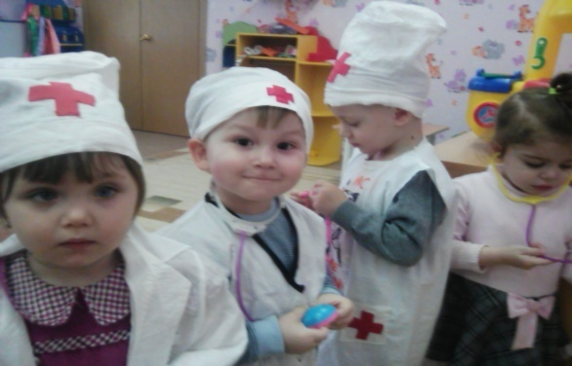
Творческая природа фольклора велика: для каждого, даже самого маленького ребенка она дает творческий стимул к его развитию:
- Используя в своей речи пословицы и поговорки, дети учатся ясно, лаконично, выразительно выражать свои мысли и чувства, при этом интонационно окрашивая свою речь.
- Отгадывание и придумывание загадок влияет на разносторонность развития речи детей. Они способствуют формированию образности речи.
- С помощью прибауток, небылиц, дразнилок дети могут развеселить, потешить, рассмешить сверстников.
- С помощью потешек, пестушек возможно развивать фонематический слух, так как они используют звукосочетания-наигрыши, которые повторяются несколько раз в разном темпе, с различной интонацией.
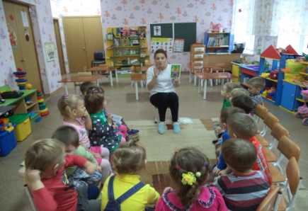

Методика обучения речи по ФГОС:
Организованная образовательная деятельность
образовательная деятельность
в режимных моментах

Основные режимные моменты:
- Утренний прием детей;
- Зарядка;
- Прием пищи;
- Умывание;
- Прогулка;
- ЧТЕНИЕ;
- Укладывание спать;
- Гимнастика после сна;
- Индивидуальная работа и работа в подгруппах
Формы работы:
- Слушание и последующее воспроизведение коротких рассказов, потешек, песенок;
- Совместное рассказывание;
- Занятия с использованием сюжетных игрушек (сюжеты: кормление куклы, укладывание спать, лечение и т.д.);
- Театрализация элементов сказкок;
- Итоговое занятие по развитие речи в конце года – театрализация русской народной сказки «Теремок».

+ РППС

+ работа с родителями

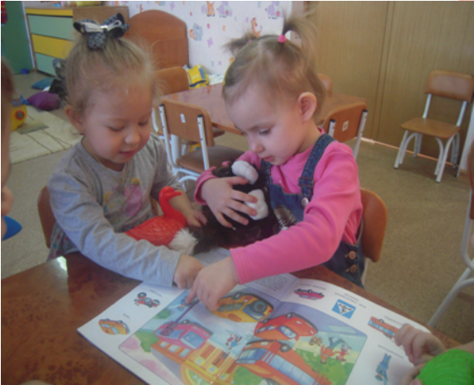

Контактные данные
МБДОУ Собинского района детский сад №2 " Теремок "

Сайт учреждения: www.ds_2__teremok.a2b2.ru

Ст. воспитатель: martynova_m_a.a2b2.ru

Муз.руководитель: palitra33.webnode.ru

Воспитатель старшей группы: timofeeva_k_u.a2b2.ru

МУНИЦИПАЛЬНОЕ БЮДЖЕТНОЕ ДОШКОЛЬНОЕ ОБРАЗОВАТЕЛЬНОЕ УЧРЕЖДЕНИЕ

СОБИНСКОГО РАЙОНА ДЕТСКИЙ САД №2 «ТЕРЕМОК»

ГОРОД СОБИНКА

ВЛАДИМИРСКАЯ ОБЛАСТЬ

601202, г. Собинка, ул. Первомайская, д. 7 (49242) 2-51-60 e-mail: sharova_sv@inbox.ru

Мастер-класс на тему:
«Развитие речи младших дошкольников с помощью малых форм фольклора»

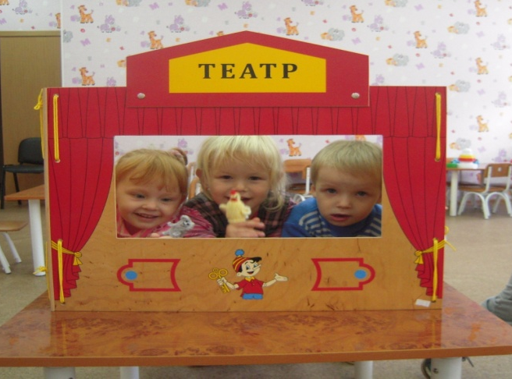

2016

